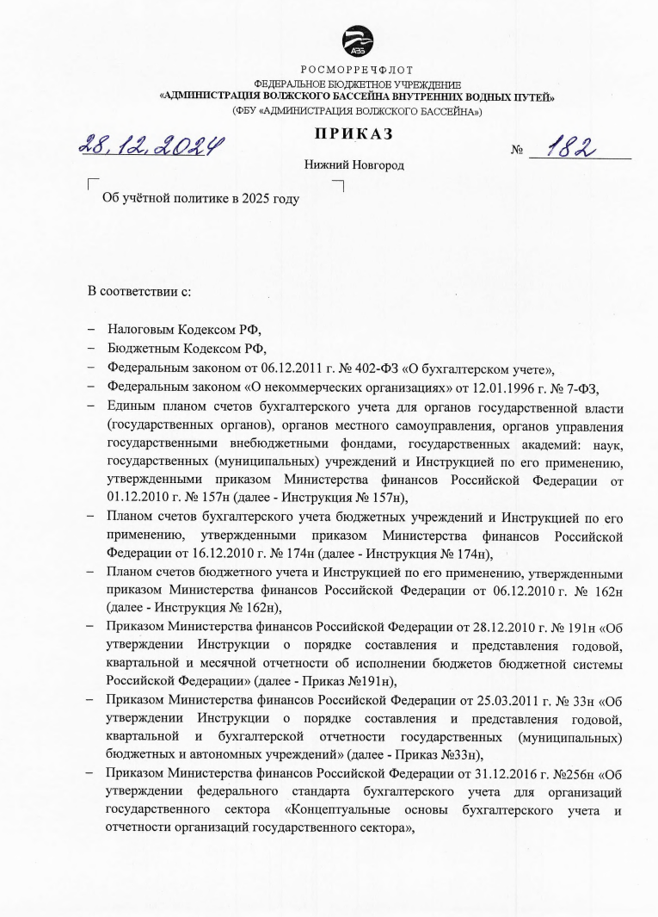

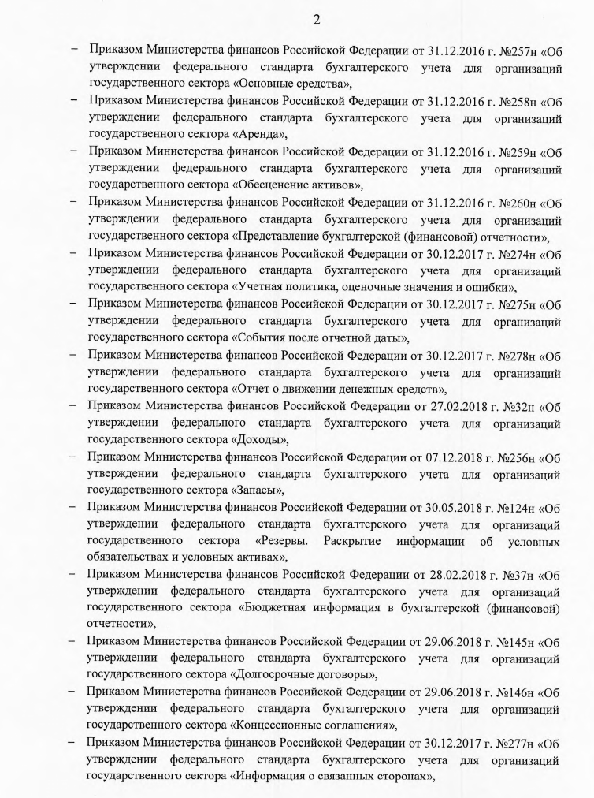

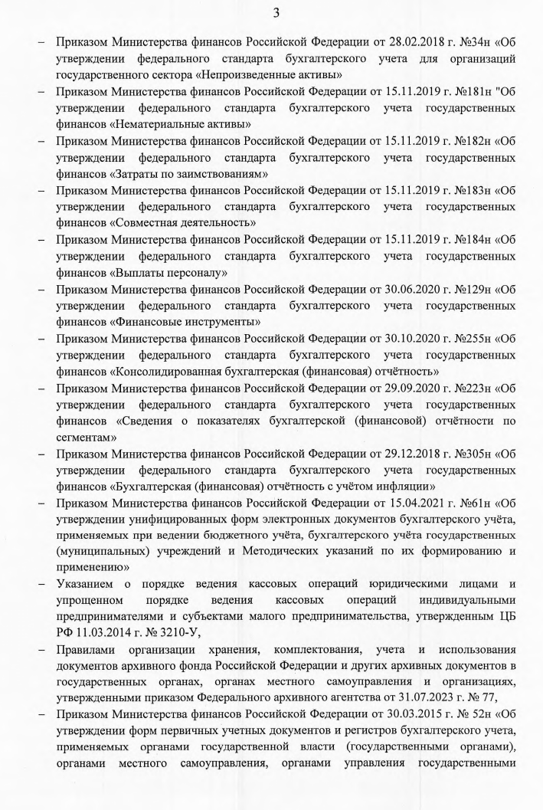

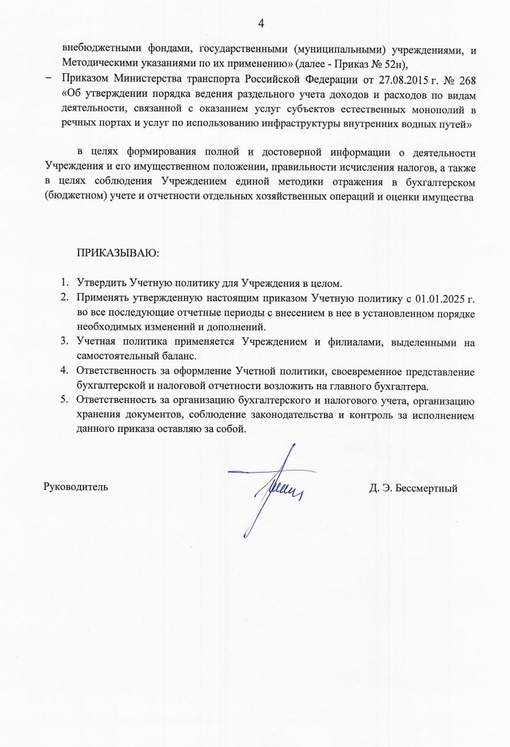

Учетная политика ФБУ «Администрация Волжского бассейна» на 2025 год, утверждена Приказом руководителя от 28.12.2024г. № 182.

**РАЗДЕЛ I. Общие вопросы организации бухгалтерского учета**

1. Бухгалтерский учет ведется отделом сводной бухгалтерской отчетности (ОСБО) Учреждения, возглавляемым начальником отдела.
2. Налоговый учет ведется отделом сводной бухгалтерской отчетности Учреждения.
3. Бухгалтерский учет осуществляется в ФБУ «Администрация Волжского бассейна» в журналах операций автоматизированным способом с использованием программы «1С: Предприятие 8.3 Конфигурация «Бухгалтерия государственного учреждения».
4. Деятельность отдела сводной бухгалтерской отчетности регламентируется:

а) Положением об отделе сводной бухгалтерской отчетности;

б) распоряжениями руководства;

в) должностными инструкциями сотрудников отдела сводной бухгалтерской отчетности;

г) отдельными приказами.

1. Требования главного бухгалтера по документальному оформлению хозяйственных операций и представлению в отдел сводной бухгалтерской отчетности Учреждения необходимых документов и сведений обязательны для всех работников Учреждения, включая работников структурных подразделений, наделенных полномочиями в части ведения отдельного баланса.
2. Бухгалтерский учет ведется в валюте Российской Федерации – в рублях.
3. Документирование операций с имуществом, обязательствами, а также иных фактов хозяйственной деятельности, ведение регистров бухгалтерского учета осуществляется на русском языке. Первичные документы, составленные на других языках, должны иметь построчный перевод на русский язык. Перевод таких документов на русский язык осуществляется путем обращения в специализированную организацию.
4. Учреждение ведет раздельный учет по источникам финансового обеспечения (деятельности):
5. бюджетные инвестиции;

2- приносящая доход деятельность (собственные доходы учреждения);

1. средства во временном распоряжении;
2. субсидия на выполнение государственного задания;
3. субсидии на иные цели.
4. Расходы Учреждения на приобретение основных средств, материально-производственных запасов, работ, услуг распределяются по соответствующим источникам финансового обеспечения (деятельности) и учет ведется обособленно.
5. Внутренняя отчетность (журналы операций, оборотные, накопительные ведомости и др.) формируются раздельно по источникам финансового обеспечения (деятельности). Главная книга ведется раздельно по источникам финансового обеспечения (деятельности).
6. Для ведения бухгалтерского учета в Учреждении в целом применяются формы первичной документов класса 03 и класса 05 Общероссийского классификатора управленческой деятельности (ОКУД), утвержденные приказом Минфина России от 30.03.2015 г. № 52н, а также унифицированные формы электронных документов бухгалтерского учёта, применяемые при ведении бюджетного учета, бухгалтерского учета государственных (муниципальных) учреждений, утвержденные приказом Минфина России от 15.04.2021 №61н. Применение унифицированных форм электронных документов в Администрации и филиалах осуществляется по мере технической готовности и изменения программного продукта.
7. Учет операций, для которых отсутствуют типовые утвержденные формы первичных документов, оформляется в соответствии с требованиями п.2 ст. 9 Федерального закона от 06.12.2011г. № 402-ФЗ «О бухгалтерском учете» самостоятельно разработанными формами документов с обязательным указанием реквизитов:

а) наименование документа;

б) дата составления документа;

в) наименование учреждения;

г) содержание факта хозяйственной жизни;

д) величина натурального и (или) денежного измерения факта хозяйственной жизни с указанием единиц измерения;

е) наименование должности лица (лиц), совершившего (совершивших) сделку, операцию и ответственного (ответственных) за правильность ее оформления, либо наименование должности лица (лиц), ответственного (ответственных) за правильность оформления совершившегося события;

ж) личные подписи указанных лиц с указанием их фамилий и инициалов.

**Приложение № 1.**

1. В Учреждении и филиалах применяются формы табелей учета использования рабочего времени, порядок формирования и заполнения, условные обозначения в соответствии с Приказами руководителя Учреждения. В Учреждении применяется форма расчетного листка, утвержденная Приказом руководителя. **Приложение № 2.**
2. Хранение учетных документов осуществляется в соответствии с номенклатурой, утвержденной руководителем Учреждения. **Приложение № 3.**
3. Ответственность за организацию и хранение учетных документов, регистров бухгалтерского учета и бухгалтерской отчетности несет руководитель Учреждения в соответствии со ст.29 Федерального закона от 06.12.2011г. № 402-ФЗ «О бухгалтерском учете».
4. Рабочий план счетовбухгалтерского учета разрабатывается по ФБУ «Администрация Волжского бассейна» на основании единого плана счетов с указанием всех используемых аналитических счетов по Учреждению. **Приложение № 4.**
5. График документооборота по ФБУ «Администрация Волжского бассейна» утверждается руководителем Учреждения. **Приложение № 5.**
6. Перечень лиц, имеющих право подписи первичных учетных документов, счетов-фактур, денежных и расчетных документов, финансовых и кредитных обязательствв пределах и на основании, определенных законом, устанавливается выданными руководителем Учреждения доверенностями и приказами. **Приложение № 6.**
7. Для нужд ФБУ «Администрация Волжского бассейна» и решения производственных вопросов приобретаются проездные билеты на «предъявителя».
8. Должностным лицам Учреждения оплата служебных разъездов может производиться также на основании маршрутных листов.
9. Учет расходов на мобильную связь в ФБУ «Администрация Волжского бассейна» ведется в соответствии с лимитами, утвержденными Приказом руководителя Учреждения.Расходы сверх установленных лимитов возмещаются сотрудниками. **Приложение № 7.**
10. Счета-фактуры по приобретенному имуществу, выполненным работам и оказанным услугам, акты выполненных работ и оказанных услуг, товарно-транспортные (товарные) накладные сдаются отделами Учреждения в отдел сводной бухгалтерской отчетности не позднее 6 числа месяца, следующего за отчетным. Отдел сводной бухгалтерской отчетности принимает для оплаты и учета полностью оформленные подлинные экземпляры первичных учетных документов и счетов-фактур.

Своевременное и качественное оформление первичных учетных документов, передачу их в установленные сроки для отражения в бухгалтерском (бюджетном) учете, а также достоверность содержащихся в них данных обеспечивают лица, ответственные за оформление факта хозяйственной жизни и подписавшие эти документы.

1. Проверенные и принятые к учетупервичные документы систематизируются по датам совершения операций (в хронологическом порядке) и отражаются накопительным способом в регистрах бухгалтерского (бюджетного) учета.
2. Формирование регистров бухгалтерского (бюджетного) учета на бумажных носителяхосуществляется не реже одного раза в год.
3. По приобретаемым материальным запасам, основным средствам, нематериальным активам, выполненным работам и оказанным услугам за счет субсидии на выполнение государственного задания, субсидии на иные цели, бюджетных инвестиций уплаченный налог на добавленную стоимость не выделяется и не учитывается отдельно, а включается в их стоимость. А при оплате производственных запасов, работ и услуг, основных средств, нематериальных активов за счет средств от приносящей доход деятельности налог на добавленную стоимость выделяется и в дальнейшем принимается к зачету в общеустановленном порядке.
4. В целях обеспечения достоверности данных бухгалтерского (бюджетного) учета и отчетности инвентаризация имущества, финансовых активов и обязательств Учреждения проводится в сроки в соответствии с п.3 ст.11 Федерального закона от 06.12.2011 г. № 402-ФЗ «О бухгалтерском учете». Инвентаризация имущества и обязательств проводится:

- перед составлением годовой отчетности, но не ранее 1 октября отчетного года. Инвентаризации подлежит все имущество, активы и обязательства как на балансовых, так и на забалансовых счетах. Инвентаризация основных средств, нематериальных активов, непроизведенных активов и незавершенного капитального строительства может проводиться один раз в три года. Результаты инвентаризации имущества, активов и обязательств, проведенной в 4 квартале отчетного года по иным основаниям, засчитываются в составе годовой инвентаризации. Инвентаризация кассы проводится не реже одного раза в год. Инвентаризация правильности расчетов по обязательствам с поставщиками и другими организациями проводится посредством актов сверки расчетов не реже одного раза в год.

- при смене материально-ответственных лиц (на день приемки-передачи дел);

- при установлении фактов хищений или злоупотреблений, а также порчи ценностей;

- при передаче имущества в аренду, продаже;

- при ликвидации (реорганизации) учреждения перед составлением ликвидационного (разделительного) баланса.

Документальное оформление проведения инвентаризаций и их результатов осуществляется в соответствии с приказом Министерства финансов РФ № 52н от 30.03.2015 г. и унифицированными формами электронных документов в соответствии с приказом Минфина России от 15.04.2021 №61н. Выявленные при инвентаризации расхождения между фактическим наличием объектов и данными регистров бухгалтерского учета подлежат регистрации в бухгалтерском учете в том отчетном периоде, к которому относится дата, по состоянию на которую проводилась инвентаризация.

1. Инвентаризация имущества, активов и обязательств осуществляется на основании Решения о проведении инвентаризации, утвержденного руководителем (начальником филиала). Для проведения инвентаризации создаются постоянно действующие инвентаризационные комиссии и рабочие инвентаризационные комиссии.
2. При проведении годовой инвентаризации основных средств рабочие инвентаризационные комиссии применяют положения СГС «Основные средства» и выявляют степень вовлеченности объекта основных средств в хозяйственный оборот, выявляют объекты основных средств, не приносящие экономические выгоды, не имеющие полезного потенциала и в отношении которых в дальнейшем не предусматривается получение экономических выгод, выявляют признаки прекращения признания объектов бухгалтерского учета (не являющиеся активами). Рабочая комиссия делает соответствующие отметки в инвентаризационных описях (сличительных ведомостях) или путём оформления решения о прекращении признания активами объектов нефинансовых активов в электронном виде.
3. При проведении годовой инвентаризации рабочие инвентаризационные комиссии применяют положения Федерального стандарта «Обесценение активов» и выявляют внутренние и внешние признаки обесценения активов. Наличие внутренних или внешних признаков обесценения активов инвентаризационная комиссия обозначает в графе «Примечание» соответствующих инвентаризационных описей. Рабочая инвентаризационная комиссия выносит рекомендации по необходимости оценки справедливой стоимости Комиссией по поступлению активов для тех активов, по которым были обнаружены признаки обесценения, в разделе «Заключение комиссии» соответствующих инвентаризационных описей.

Решение о признании убытка от обесценения активов принимается Комиссией по поступлению активов с составлением Акта обесценения. Решение о признании убытка от обесценения активов, распоряжение которыми требует согласования с Учредителем (собственником), принимается только после получения такого письменного согласования.

1. По результатам инвентаризации председатель рабочей инвентаризационной комиссии подготавливает руководителю учреждения (начальнику филиала) предложения:

- по отнесению недостач имущества, а также имущества, пришедшего в негодность, на счет виновных лиц либо их списанию;

- по оприходованию излишков;

- по урегулированию расхождений фактического наличия материальных ценностей с данными бухгалтерского учета при пересортице путем проведения взаимного зачета излишков и недостач, возникших в ее результате;

- по списанию сомнительной (нереальной к взысканию) дебиторской и невостребованной кредиторской задолженности на основании проведенной инвентаризации расчетов и на основании Протокола комиссии по поступлению и выбытию финансовых активов и обязательств.

По результатам инвентаризации руководитель учреждения (начальник филиала) издает приказ.

1. Бухгалтерский учет в 2024 году осуществляется с учетом введения в действие федеральных стандартов бухгалтерского учета для организаций государственного сектора.
2. СГС «Долгосрочные договоры» устанавливает единые требования к порядку отражения активов, обязательств, операций их изменяющих, доходов, расходов, иных объектов бухгалтерского учёта, возникающих в результате заключения и исполнения договоров подряда и возмездного оказания услуг, срок действия которых превышает один год.

В случае, если договор сроком менее одного года заключен в одном отчётном периоде, а закончен будет в следующем отчётном периоде, то положения СГС «Долгосрочные договоры» не применяются (п.5 СГС «Долгосрочные договоры»).

1. Порядок отражения событий после отчетной даты регламентируется СГС «События после отчетной даты» (приказ МФ РФ от 30.12.2017г. № 275н) и настоящей Учетной политикой.

К событиям после отчетной даты относятся:

- события, которые подтверждают условия хозяйственной деятельности, существовавшие на отчетную дату (события, начавшиеся в отчетном периоде, но завершившиеся в следующем году) – далее «корректирующие события»;

- события, которые свидетельствуют об условиях хозяйственной деятельности, возникших после отчетной даты.

Существенное корректирующее событие после отчетной даты отражается в учете последним днем отчетного периода путем оформления дополнительной бухгалтерской записи и дополнительной бухгалтерской записи до отражения бухгалтерских записей по завершению финансового года. Кроме этого, информация о таких событиях раскрывается в Пояснительной записке к годовой отчетности.

Решение о регистрации в бухгалтерской отчетности за отчетный год существенного корректирующего события принимает главный бухгалтер учреждения. Операция оформляется бухгалтерской справкой ф. 0504833.

Существенным считается в соответствии с настоящей Учетной политикой корректирующее событие после отчетной даты, если в стоимостном выражении оно составляет 10 % или более валюты баланса.

Поступление после отчетной даты первичных учетных документов, оформляющих факты хозяйственной жизни, возникшие в отчетном периоде, не является событием после отчетной даты.

Некорректирующее событие после отчетной даты отражается в бухгалтерском учете путем выполнения бухгалтерских записей в периоде, следующем за отчетным. Информация о таких событиях отражается в текстовой части Пояснительной записки к отчетности за отчетный период.

1. Учетная политика ФБУ «Администрация Волжского бассейна» формируется начальником отдела сводной бухгалтерской отчетности на основании положений СГС «Учетная политика, оценочные значения и ошибки» (Приказ МФ РФ от 30.12.2017г. № 274н). Учетная политика утверждается руководителем учреждения. В соответствии с указанным Стандартом в целях применения настоящей Учетной политики считать ошибкой прошлых лет факты хозяйственной жизни, которые были неправильно отражены или совсем не отражены в отчетности прошлого периода. Исправление выявленной ошибки прошлых лет производится в бухгалтерском учете дополнительной записью и дополнительной бухгалтерской записью по счетам бухгалтерского учета в период (на дату) обнаружения ошибки.

В целях применения положений данной Учетной политики считать существенной ошибку прошлых лет, если в стоимостном выражении она составляет 10 % и более валюты баланса.

При исправлении существенной ошибки прошлых лет изменяется вступительное сальдо бухгалтерской (финансовой) отчетности. Исправление ошибок прошлых лет оформляется Бухгалтерской справкой по форме 0504833. Исправление ошибки года, предшествующего отчетному, отражается в учете с аналитическим кодом «8», а исправление ошибок иных прошлых лет – с аналитическим кодом «9».

Информация об ошибках прошлых лет раскрывается в Пояснительной записке к годовому отчету.

1. Внутренний контроль фактов хозяйственной жизни в Учреждении и его филиалах осуществляется отделом внутреннего аудита и другими отделами Учреждения и филиалов.
2. Общие правила ведения бухгалтерского учета активов и обязательств, общие принципы ведения налогового учета излагаются в конкретных разделах Учетной политики.
3. Учреждение публикует основные положения Учетной политики на своем официальном сайте в соответствии с п.9 СГС «Учетная политика, оценочные значения и ошибки».